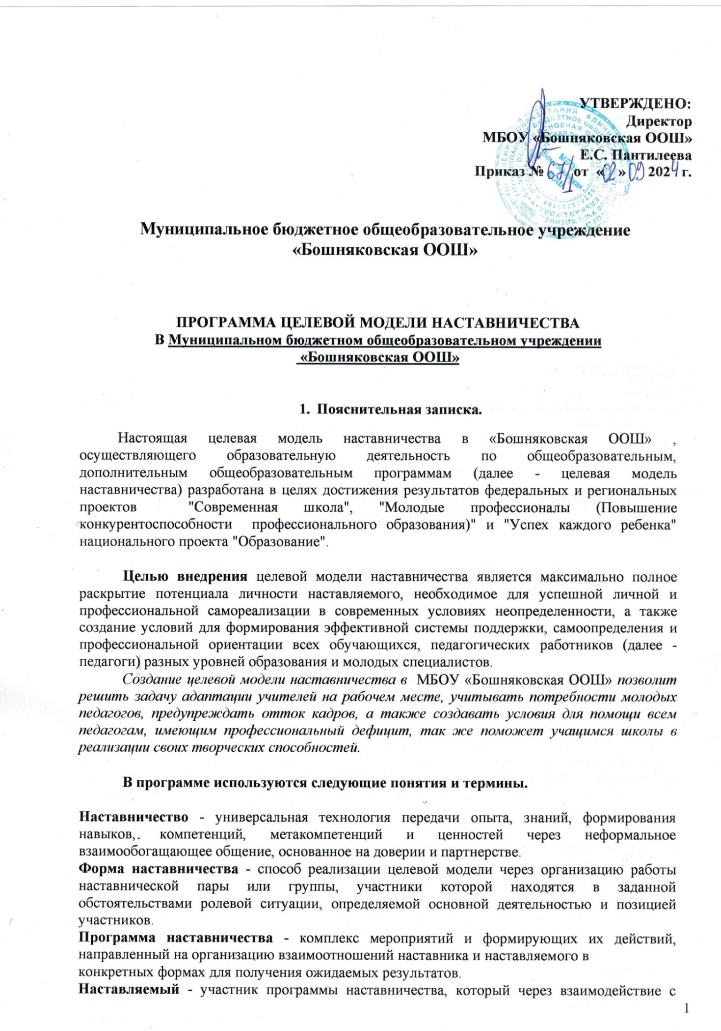

**Должностная инструкция наставника**

**1.Общие положения**

1.1. Настоящая должностная инструкция (далее — Инструкция) разработана в

соответствии с законом РФ «Об образовании в Российской Федерации» №273_ФЗ от 29.12.2012 г., Уставом образовательной организации, правилами внутреннего распорядка образовательной организации.

1.2. Должность наставника вводится в рамках мероприятия «Субсидии на поддержку проектов, связанных с инновациями в образовании» ведомственной целевой программы «Развитие современных механизмов и технологий дошкольного и общего образования» государственной программы Российской Федерации «Развитие образования», Конкурс 2019-03-09 «Развитие современной образовательной среды, интегрирующей возможности общего и дополнительного образования» (по теме: интеграция общего и дополнительного образования на современном инновационном уровне путем создания школьного технопарка «Территория возможностей», основанного на координации действий школы и вуза).

1.3. Наставник подчиняется непосредственно директору образовательной организации.

1.4. В своей деятельности наставник руководствуется законом РФ «Об образовании в Российской Федерации», Уставом, локальными актами образовательной организации, приказами и распоряжениями директора, договором гражданско-правового характера, настоящей должностной инструкцией. Наставник соблюдает Конвенцию о правах ребенка.

**2. Должностные обязанности наставника**

2.1. Наставник организует:

- сопровождение обучающихся в образовательном пространстве предпрофильной подготовки, в разработке и реализации индивидуального образовательного проекта;

- профессиональные пробы, экскурсии на производство, лекции, мастер-классы

2.2. Наставник координирует:

* поиск информации обучающимися для самообразования и самоопределения;
* взаимосвязь познавательных интересов обучающихся и направлений предпрофильной подготовки;
* движение обучающегося при реализации индивидуального образовательного проекта.

2.3. Наставник осуществляет:

- консультирование, помогает определить прикладной характер проекта или исследования

2.4. Наставник поддерживает:

* познавательный интерес обучающегося, анализируя перспективы развития и возможности расширения его диапазона

2.5. Наставник участвует:

* в подготовке и проведении мероприятий, предусмотренных планом работы образовательной организации

2.6. Наставник способствует:

* разработке проектов, исследовательских практик обучающихся

**3.Основные составляющие компетентности наставника**

3.1. Профессиональная компетентность — качество действий наставника, обеспечивающих эффективное решение профессионально-педагогических проблем и типичных профессиональных задач, возникающих в реальных ситуациях педагогической деятельности, с использованием жизненного опыта, имеющейся квалификации, общепризнанных ценностей

3.2. Информационная компетентность — качество действий наставника, обеспечивающих эффективный поиск, структурирование информации, ее адаптацию к особенностям педагогического процесса, использование компьютерных и мультимедийных технологий, цифровых образовательных ресурсов в образовательном процессе

3.3**.** Коммуникативная компетентность — установление контакта с обучающимися разного возраста, родителями (законными представителями), коллегами по работе; умение вырабатывать стратегию, тактику и технику взаимодействий с людьми, организовывать их совместную деятельность для достижения определенных социально значимых целей; умение убеждать, аргументировать свою позицию; владение грамотностью устной и письменной речи, публичным представлением результатов своей работы.

**4.Права наставника**

4.1. Наставник имеет право:

* представлять на рассмотрение непосредственного руководства предложения по вопросам совершенствования образовательного процесса и своей деятельности;
* получать от администрации и работников образовательной организации информацию, необходимую для осуществления своей деятельности;
* требовать от руководства образовательной организации оказания содействия в исполнении своих должностных обязанностей;
* принимать участие в обсуждении вопросов, касающихся исполняемых им должностных обязанностей;
* принимать решения и действовать самостоятельно в пределах своей компетенции

**5.Ответственность наставника**

Наставник несет ответственность:

5.1. За неисполнение или ненадлежащее исполнение Правил внутреннего распорядка, законных распоряжений директора образовательной организации, его заместителей, должностных обязанностей, установленных настоящей Инструкцией, иных локальных нормативных актов, в том числе за не использование прав, предоставленных настоящей Инструкцией, — дисциплинарную ответственность в порядке, определенном трудовым законодательством РФ.

5.2. За жизнь и здоровье обучающихся во время образовательного процесса, за нарушение

профессиональной и педагогической этики — в соответствии с действующим гражданским, административным и уголовным законодательством РФ.

1. **Взаимоотношения, связи по должности**

6.1.Наставник работает по графику, утвержденному директором образовательной организации.

6.2. Наставник осуществляет свою деятельность в тесном контакте с администрацией, педагогами, педагогом-психологом, классными руководителями.

С инструкцией ознакомлен (а) ___________________